附件2
和平里街道2024年度
退役大学生士兵面试方位图

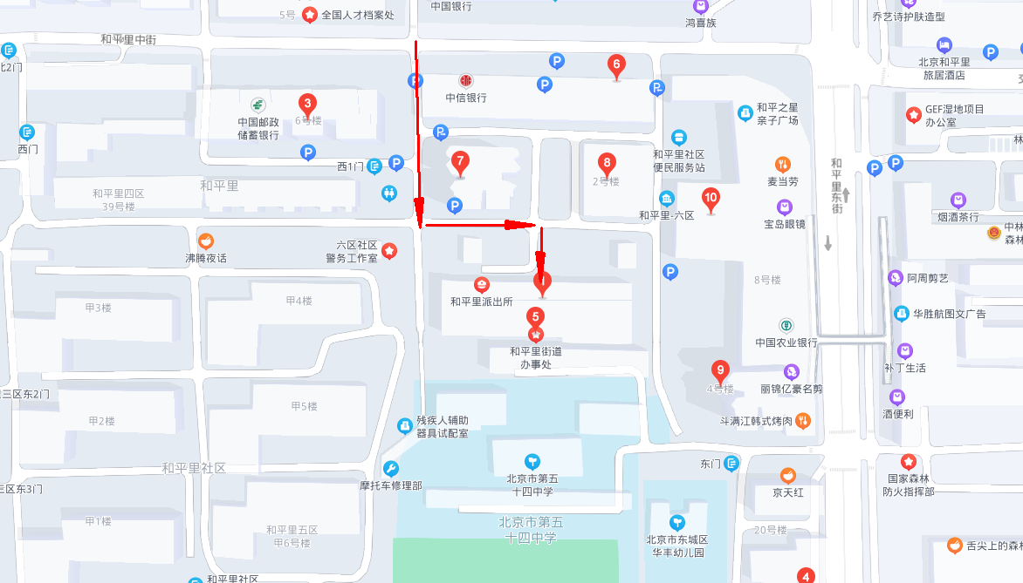

注：面试地点附近停车位有限，建议绿色出行。

